INFORME DE MONITOREO Y ARMONIZACION DE LOS PROCESOS - MAPAS DE RIESGO (GESTIÓN, SEGURIDAD DIGITAL Y CORRUPCIÓN) DE LA GOBERNACIÓN DE SANTANDER
AGOSTO
2022.

INFORME DE MONITOREO Y ARMONIZACION DE LOS PROCESOS - MAPAS DE RIESGO (GESTIÓN, SEGURIDAD DIGITAL Y CORRUPCIÓN) GOBERNACION DE SANTANDER 2022

- Objetivo

Adelantar el monitoreo a la formulación, identificación, valoración y tratamiento de los riesgos, mediante el análisis de la información reportada por los procesos que integran el SIG, con el fin de asegurar el logro de los objetivos estratégicos establecidos por la entidad
2. Introducción

La Dirección del Sistema Integrado de Gestión, de acuerdo a los roles señalados en la política de administración del riesgo, proyecto la circular No 45 solicitando a los líderes de los procesos el reporte de riesgos materializados a corte 30 de agosto del 2022 ,a su vez adelantar monitoreo a los mapas de riesgo que se encuentran en los procesos del SIG, a su vez viene adelantando estrategias que garanticen la armonización y actualización de los procesos en la gobernación de Santander, teniendo como referencia el proceso de modificación en la estructura administrativa, pasando de 12 procesos a 15 es indispensable liderar la armonización del SIG.
La dinámica de seguimiento establecida por el SIG a los procesos, busca garantizar una cobertura de las secretarias en la identificación, formulación y valoración de los riesgos, para este monitoreo se tuvieron en cuenta los procesos que integran el sistema integrado de gestión ,cabe señalar que el nuevo modelo administrativo crea dependencias y direcciones que se contemplan en el decreto 539 – 540 - 541 – 543 de 2021, debido al proceso de migración y de acuerdo a la estrategia de actualización, no se evidencian en su totalidad la incorporación de las áreas en los mapas de riesgos, proceso que se viene adelantando con los equipos de trabajo.
La Gobernación de Santander cumpliendo con los lineamientos del Modelo Estándar de Control Interno, emitió la Política de Administración del Riesgo de acuerdo a los parámetros del Modelo Integrado de Planeación y Gestión en la Dimensión Direccionamiento Estratégico, lineamientos aplicados a los quince (15) Procesos del Sistema Integrado de Gestión y garantiza un aseguramiento de los riesgos de los procesos.
La Gobernación y de acuerdo a la Guía para la Administración del Riesgo y el Diseño de Controles en Entidades Públicas – DAFP, articulo los mecanismos para identificar los Riesgos de Gestión, Riesgos de Corrupción y Riesgos de Seguridad Digital ,garantizando el universo de los riesgos y responsabilidades de los funcionarios de la institución
El principal objetivo del monitoreo adelantado a los mapas de riesgo es lograr detectar debilidades en la identificación, formulación y valoración por parte de la primera línea de defensa y tomar acciones de mejora continua en la incorporación de nuevos riesgos, una vez se evidencie la ausencia en Direcciones, áreas y oficinas, logrando reducir y mitigar el riesgo que se puedan generar sin control en los procesos.

3. Marco normativo

NORMATIVIDAD | ARTICULO | CONTENIDO
LEY 87 DE 1993 | ART. 2 | Por la cual se establecen normas para el ejercicio del control interno en las entidades y organismos del Estado y se dictan otras disposiciones. (Modificada parcialmente por la Ley 1474 de 2011). Artículos 2 OBJETIVOS DEL CONTROL INTERNO: literal a). Proteger los recursos de la organización, buscando su adecuada administración ante posibles riesgos que los afectan. Literal f). Definir y aplicar medidas para prevenir los riesgos, detectar y corregir las desviaciones que se presenten en la organización y que puedan afectar el logro de los objetivos.
LEY 489 DE 1998 | CAPITULO VI. | Estatuto Básico de Organización y Funcionamiento de la Administración Pública. Capítulo VI. Referente al Sistema Nacional de Control Interno.
DECRETO 2145 DE 1999 |  | Por el cual se dictan normas sobre el Sistema Nacional de Control Interno de las Entidades y Organismos de la Administración Pública del Orden Nacional y territorial y se dictan otras disposiciones.
DIRECTIVA PRESIDENCIAL 09 DE 199 |  | Lineamientos para la implementación de la política de lucha contra la corrupción.
LEY 1474 DE 2011 ESTATUTO ANTICORRUPCIÓN | ART. 73 | Plan Anticorrupción y de Atención al Ciudadano: Señala la obligatoriedad para cada entidad del orden nacional, departamental y municipal de elaborar anualmente una estrategia de lucha contra la corrupción y las medidas para mitigar estos riesgos. Al Programa Presidencial de Modernización, Eficiencia, Transparencia, le corresponde diseñar la metodología para elaborar el Mapa de Riesgos de Corrupción.
DECRETO 4637 DE 2011 SUPRIME Y CREA UNA SECRETARÍA EN EL DAPRE | ART. 4 | Suprime el Programa Presidencial de Modernización, Eficiencia, Transparencia y Lucha contra la corrupción.
 | ART. 2 | Crea la Secretaría de Transparencia en el Departamento Administrativo de la Presidencia de la República.
DECRETO 1469 DE 2014. MODIFICACIÓN DE LA ESTRUCTURA DEL DAPRE | ART. 15 | Funciones de la Secretaría de Transparencia: 13) Señalar la metodología para diseñar y hacer seguimiento a las estrategias de lucha contra la corrupción y atención al ciudadano que deber tan elaborar anualmente las entidades del orden nacional y territorial.
DECRETO 1081 DE 2015 ÚNICO DEL SECTOR DE LA PRESIDENCIA DE LA REPUBLICA | ART. 2.1.4.1 y siguientes | Señala como metodología para elaborar la estrategia de lucha contra la corrupción la contenida en el documento "Estrategias para la construcción del Plan Anticorrupción y de Atención al Ciudadano"
LEY 1712 DE 2014. LEY DE TRANSPARENCIA Y DE ACCESO A LA INFORMACIÓN PÚBLICA | ART. 9 | Literal g) Deber de publicar en los sistemas de información del Estado o herramientas que lo sustituyan el Plan Anticorrupción y de Atención al Ciudadano.
GUÍA PARA LA ADMINISTRACIÓN DE LOS RIESGOS DE GESTIÓN, CORRUPCIÓN Y SEGURIDAD DIGITAL Y EL DISEÑO DE CONTROLES EN ENTIDADES PÚBLICAS VERSIÓN 5 |  | El Consejo Asesor del Gobierno nacional en materia de control interno consideró necesario unificar la metodología existente para la administración del riesgo de gestión y corrupción, con el fin de hacer más sencilla la utilización de esta herramienta gerencial para las entidades públicas y así evitar duplicidades o reprocesos
ISO 31001:2018 GESTION DEL RIESGO – DIRECTRICES |  | Este documento está dirigido a las personas que crean y protegen el valor en las organizaciones gestionando riesgos, tomando decisiones, estableciendo y logrando objetivos y mejorando el desempeño.

4. Desarrollo del seguimiento

La Dirección de Sistemas Integrados de gestión de acuerdo a la nueva estructura administrativa y cumpliendo con lo establecido en la norma, genera estrategias que permitan armonizar y generar el cumplimiento de los procesos con los requisitos establecidos en las ISO 9001 :2015, a su vez en la identificación formulación ,valoración y aseguramiento de la Política de administración del riesgo de sus procesos, reto trazado para la vigencia 2022 que busca migrar de 12 procesos y 15 procesos luego de la actualización administrativa.
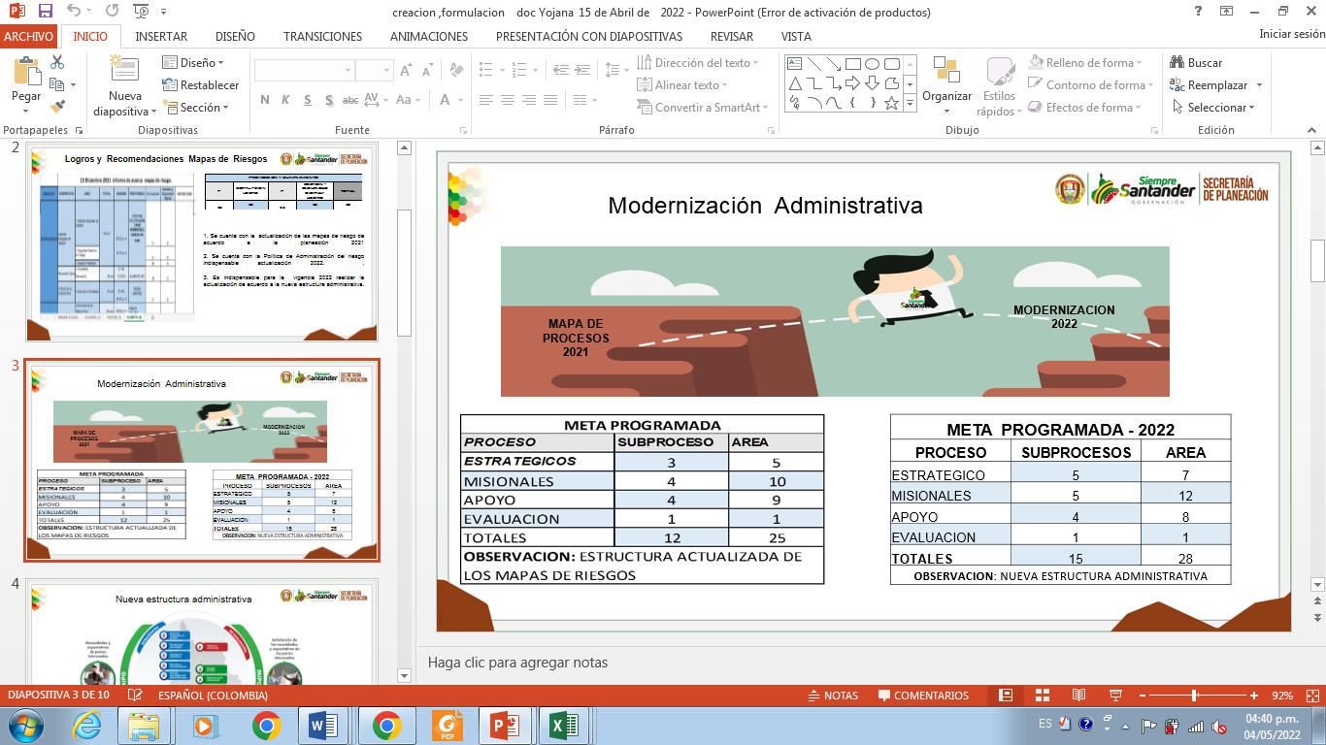

Nueva estructura Administrativa

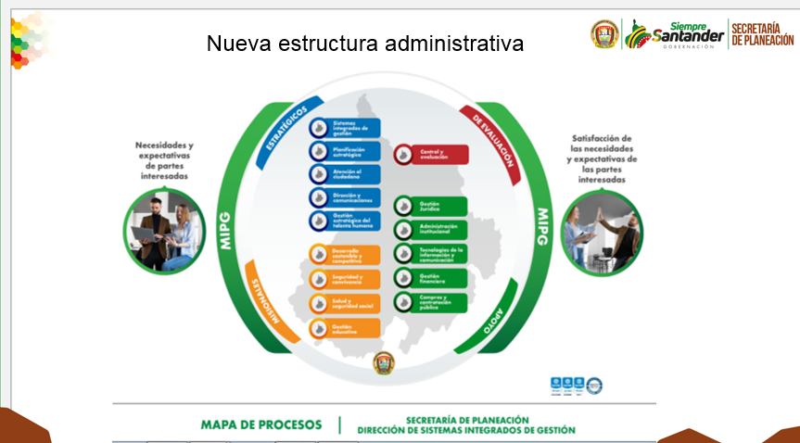

La Dirección de Sistemas Integrados de Gestión, socializo ante los integrantes y el Comité CICCI los grandes retos que se tienen, los cambios considerables que sufre la estructura y el sistema, las apuesta que genera la modernización en la gobernación y la afectación para la formulación o aseguramiento de los Mapas de Riesgo de Gestión Seguridad digital y Corrupción.

La Dirección del SIG con la finalidad de adelantar un informe actualizado y veras proyecto la circular 45 con forest 2156929, solicitando a los líderes de los procesos reportar la materialización de los riesgos a corte 30 de agosto del 2022 y a su vez poder realizar un monitoreo a los mapas de riesgos disponibles en los procesos de la institución , a continuación se proyecta tablas que permiten identificar el comportamiento en cada proceso, evidenciando el riesgo en la matriz de calor antes de control y después de controles:

4.1 Procesos estratégicos

La Dirección del SIG de acuerdo a los roles de la Política del riesgo, planifico el monitoreo al proceso estratégico, evidenciando el reporte de 50 riesgos formulados en las 7 áreas que integran el proceso, teniendo como referencia el mapa de calor de la política de administración del riesgo, se establecieron 4 calificaciones con los colores Extremo (rojo), Alto (naranja), moderado (amarrillo) y Bajo (verde) que significan los diferentes escenarios en la matriz de calor que generan la calificación luego de combinar probabilidad e impacto.

El proceso de dirección estratégico genero una identificación de la siguiente manera:
- Sistema Integrados de Gestión cuenta con un total de 7 riesgos donde 4 gestión ,2 digital y 1 corrupción, es fundamental verificar los controles diseñados para que cumplan con su propósito de reducir la calificación en el mapa de calor.
Adicionalmente realizaran respuesta oportuna a la circular 45 notificando que a la fecha no se ha materializado ningún riesgo en su proceso.
- Sistema de Gestión ambiental cuenta con un total de 7 riesgos donde 6 gestión ,0 digital y 1 corrupción, de acuerdo a la metodología se evidencia incumplimiento no reporta en las totalidad de las 3 clases del riesgo, es fundamental verificar los controles diseñados para que generen desplazamiento y reducción en la calificación del mapa de calor.
Adicionalmente realizaran respuesta oportuna a la circular 45 notificando que a la fecha no se ha materializado ningún riesgo en su proceso.
3. Sistema de seguridad en el trabajo cuenta con un total de 8 riesgos donde 6 gestión ,1 digital y 1 corrupción, es fundamental verificar la estructura de la identificación de los riesgos donde cumpla con el criterio de iniciar con la palabra probabilidad de, a su vez los controles diseñados que estén conformados por sus criterios y logre con su propósito de reducir la calificación en el mapa de calor.
4. Atención al Ciudadano cuenta con un total de 5 riesgos donde 2 gestión ,1 digital y 2 corrupción ,el proceso debe garantizar el cumplimiento de la metodología, los riesgos de corrupción no se evidencia el desplazamiento luego de controles , es decir está mal calificado ,es fundamental verificar la estructura de la identificación de los riesgos donde cumpla con el criterio de iniciar con la palabra probabilidad de, a su vez los controles diseñados que estén conformados por sus criterios y logre con su propósito de reducir la calificación en el mapa de calor.
4. Secretaria de Planeación cuenta con un total de 17 riesgos donde 8 gestión ,5 digital y 4 corrupción, es fundamental verificar la estructura de la identificación de los riesgos y lograr que se referencie en el mapa las áreas que pertenecen al proceso, es fundamental actualizar y depurar el mapa de riesgo.
5. Talento Humano cuenta con un total de 6 riesgos donde 3 gestión ,1 digital y 2 corrupción, se evidencia que los riesgos de seguridad digital y corrupción no cumplen con la metodología y el desplazamiento en la matriz de calor no se aplica por el procesos, a su vez la metodología no cumple con las características solicitadas en la descripción del riesgos y diseño de controles.
6. Dirección y Comunicaciones es un proceso que se identificó de acuerdo a la modernización administrativa, de acuerdo a la programación del SIG se realizara la identificación y valoración de acuerdo al cronograma establecido.

4.1.1 RESULTADO CONSOLIDADO DEL PROCESO ESTRATEGICO

El proceso estratégico conformado por 7 área se identificó 50 riesgo de los cuales 29 son de gestión 9 seguridad digital y 12 de corrupción, en su zona de riesgo inicial registra 6 extremos (rojo), 20 alto (naranjas),17 moderados (amarrillo)y 2 bajos(verdes) ,luego de aplicar controles su nueva zona se identifica en alto 6 (naranjas), 27 moderados (amarrillo) y 4 bajos (verde).

4.2 PROCESO MISIONAL

Verificando el proceso misional, se evidencia el reporte de 58 riesgos formulados en las 11 áreas que integran el proceso, teniendo como referencia el mapa de calor de la política de administración del riesgo, se establecieron 4 calificaciones con los colores Extremo (rojo), Alto (naranja), moderado (amarrillo) y Bajo (verde) que significan los diferentes escenarios en la matriz de calor que generan la calificación luego de combinar probabilidad e impacto.

Los subprocesos que integran el proceso misional son: Desarrollo sostenible y competitivo compuesto por 8 áreas con un total de riesgos de 27 donde se clasifican 14 gestión, 4 Seguridad digital y 9 corrupción, a su vez tenemos el subproceso de Seguridad y Convivencia integrada por 2 áreas con un total de 16 riesgos, donde son 8 de gestión, 3 Seguridad digital y 5 corrupción, por ultimo tenemos el subproceso de Seguridad y Salud Social integrada por 1 área con un total de 15 riesgos, de los cuales 9 son de gestión, 3 Seguridad digital y 3 corrupción.

4.2.1 Desarrollo sostenible y competitivo

1. Secretaria de Agricultura evidencia un total de 3 riesgos donde 2 son de gestión, 0 digital y 1 corrupción, la Política de Administración de riesgo, establece la identificación de las 3 clases de riesgo de acuerdo a los criterios se observa incumplimiento, es fundamental verificar la estructura de la identificación de los riesgos donde cumpla con el criterio de iniciar con la palabra probabilidad de, a su vez los controles diseñados que estén conformados por sus criterios y logre con su propósito de reducir la calificación en el mapa de calor.
2. Secretaria de Cultura y Turismo evidencia un total de 4 riesgos donde 2 son de gestión, 0 digital y 2 corrupción, de acuerdo a la metodología se establece la identificación de las 3 clases de riesgo, de acuerdo a los criterios se evidencio un incumplimiento, es fundamental verificar la estructura de la identificación de los controles y riesgos en su diseño donde cumpla con el criterio de iniciar con la palabra probabilidad de, logrando su propósito de reducir la calificación en el mapa de calor.
3. Secretaria de Desarrollo cuenta con un total de 3 riesgos donde 1 es de gestión ,1 digital y 1 corrupción, es fundamental verificar los controles y riesgos diseñados que cumplan la metodología y su propósito de reducir la calificación en el mapa de calor, a su vez es necesario verificar que todas las Direcciones, áreas se encuentren vinculadas de acuerdo al manual de funciones garantizando el aseguramiento del proceso, se debe actualizar la matriz.
4. Secretaria de infraestructura cuenta con un total de 5 riesgos donde 3 es de gestión ,1 digital y 1 corrupción, es fundamental verificar los controles y riesgos diseñados que cumplan la metodología a con su propósito de reducir la calificación en el mapa de calor y la materialización de los riesgo.
De acuerdo a la circular 45 adelantada por el SIG, solicita a los procesos notificar a corte 30 de agosto los riesgos materializados, la secretaria de infraestructura reporto novedad Incumplimiento en la atención o respuesta de la PQRSD por vencimiento.
5. Secretaria de la Mujer y Equidad de Género cuenta con un total de 7 riesgos donde 4 son de gestión ,1 digital y 2 corrupción, es fundamental verificar los controles diseñados para que cumplan con su propósito de reducir la calificación en el mapa de calor, a su vez se evidencia que no se realizó la aplicabilidad de la metodología en los controles de corrupción y no se califica la totalidad de los riesgo novedades en la tabla de probabilidad.
6. Secretaria de Vivienda cuenta con un total de 5 riesgos donde 2 son de gestión ,1 digital y 2 corrupciones, es fundamental verificar los controles diseñados para que cumplan con su propósito de reducir la calificación en el mapa de calor en los riesgos, a su vez se debe conservar la trazabilidad de las versiones para identificar los cambios en la formulación de los riesgos.
7. y 8. Secretaria de ambiente y Competitividad y Productividad: analizando las matrices del riesgo se evidencia que los 2 procesos a la fecha no registran creación de los mapas de riesgo y es necesario garantizar el aseguramiento de los procesos con la creación, la identificación valoración y diseño de controles de los riesgo ,la Secretaria de ambiente relaciono posibles riesgo de su proceso que han detectado pero están pendientes de formularlos en la matriz ya que se encuentran en proceso de armonización.
4.2.2 Seguridad y Convivencia
El proceso misional también está conformado por el subproceso de Seguridad y Convivencia, es decir la Secretaria del Interior y la oficina gestión del riesgo, donde se evidencia la identificación de 16 riesgo de los cuales 10 pertenecen a secretaria del interior y 6 oficina de gestión del riesgo y un total de riesgos de 8 de gestión ,3 seguridad digital y 5 de corrupción

1. Secretaria del Interior cuenta con un total de 10 riesgos donde 5 son de gestión ,2 digital y 3 corrupciones, es fundamental verificar los controles diseñados para que cumplan con su propósito de reducir la calificación en el mapa de calor en los riesgos, a su vez se evidencia que no se realizó la aplicabilidad de la metodología en los controles.
2. Oficina Gestión del Riego cuenta con un total de 6 riesgos donde 3 son de gestión ,1 digital y 2 corrupciones, es fundamental verificar los controles diseñados para que cumplan con su propósito de reducir la calificación en el mapa de calor en los riesgos, a su vez se evidencia que no se realizó la aplicabilidad de la metodología en los controles.
Adicionalmente realizaran respuesta oportuna a la circular 45 notificando que a la fecha no se ha materializado ningún riesgo en su proceso.
4.2.3 Seguridad y Salud Social
1. Seguridad y Salud Social cuenta con un total de 15 riesgos donde 3 son de gestión ,9 digital y 3 corrupciones, es fundamental verificar los controles diseñados para que cumplan con su propósito de reducir la calificación en el mapa de calor en los riesgos, a su vez se evidencia que no se realizó la aplicabilidad de la metodología en los controles.
4.2.4 RESULTADO CONSOLIDADO DEL PROCESO MISIONAL

El proceso misional conformado por 11 área identifico 58 riesgo de los cuales 31 son de gestión 10 Seguridad Digital y 17 de Corrupción, en su zona de riesgo inicial registra 11 extremos (rojo), 35 alto (naranjas) ,12 moderados (amarrillo) y 0 bajos (verdes), luego de aplicar controles su nueva zona se identifica extremos (rojo) 6 alto 28 (naranjas), 18 moderados (amarrillo) y 4 bajos (verde), referente a los riesgos de gestión, es necesario es fundamental verificar los controles diseñados para que cumplan con su propósito de reducir la calificación en el mapa de calor en los riesgos, a su vez se evidencia que no se realizó la aplicabilidad de la metodología en los controles.
4.3 PROCESO DE APOYO
Los subprocesos que integran el proceso de Apoyo son: Gestión Jurídica compuesto por 1 áreas con un total de 3 riesgos donde se clasifican 1 gestión, 1 Seguridad digital y 1 corrupción, a su vez tenemos el subproceso de Administración Institucional con 10 áreas con un total de 82 riesgos, donde son 25 de gestión, 12 Seguridad digital y 18 corrupción, por ultimo tenemos el subproceso de Seguridad y Salud Social integrada por 1 área con un total de 15 riesgos, de los cuales 9 son de gestión, 3 Seguridad digital y 3 corrupción
4.3.1 GESTION JURIDICA
- Secretaria Jurídica cuenta con un total de 3 riesgos donde 1 son de gestión ,1 digital y 1 corrupciones, es fundamental verificar la metodología ya que no cumple con la identificación y los cumplan con su propósito de reducir la calificación en el mapa de calor en los riesgos, a su vez se evidencia que no se realizó la aplicabilidad de la metodología en los controles.
4.3.2 ADMINISTRACION INSTITUCIONAL
- Oficina gestión del Riesgo cuenta con un total de 10 riesgos donde 5 son de gestión ,2 digital y 3 corrupciones, es fundamental verificar los controles diseñados para que cumplan con su propósito de reducir la calificación en el mapa de calor en los riesgos, a su vez se evidencia que no se realizó la aplicabilidad de la metodología en los controles.
- Contratación de Bienes cuenta con un total de 6 riesgos donde 2 son de gestión ,2 digital y 1 corrupciones, es fundamental identificar mayor cantidad de riesgos de acuerdo al proceso para garantizar el aseguramiento de las actividades que realizamos, verificar los controles diseñados para que cumplan con su propósito de reducir la calificación en el mapa de calor en los riesgos, a su vez se evidencia que no se realizó la aplicabilidad de la metodología en los controles.
- Control Disciplinario cuenta con un total de 9 riesgos donde 3 son de gestión ,3 digital y 3 corrupciones, es fundamental identificar mayor cantidad de riesgos de acuerdo al proceso para garantizar el aseguramiento de las actividades que realizamos, verificar los controles diseñados para que cumplan con su propósito de reducir la calificación en el mapa de calor en los riesgos, a su vez se evidencia que no se realizó la aplicabilidad de la metodología en los controles.
- Dirección de Recursos Físicos cuenta con un total de 14 riesgos donde 5 son de gestión ,3 digital y 6 corrupciones, es fundamental identificar mayor cantidad de riesgos de acuerdo al proceso para garantizar el aseguramiento de las actividades que realizamos, verificar los controles diseñados para que cumplan con su propósito de reducir la calificación en el mapa de calor en los riesgos, a su vez se evidencia que no se realizó la aplicabilidad de la metodología en los controles.
- Fondo de Pensiones Territoriales evidencia un total de 3 riesgos donde 1 son de gestión, 0 digital y 2 corrupción, la Política de Administración de riesgo, establece la identificación de las 3 clases de riesgo de acuerdo a los criterios se observa incumplimiento, es fundamental verificar la estructura de la identificación de los riesgos donde cumpla con el criterio de iniciar con la palabra probabilidad de, a su vez los controles diseñados que estén conformados por sus criterios y logre con su propósito de reducir la calificación en el mapa de calor.
Adicionalmente realizaran respuesta oportuna a la circular 45 notificando que a la fecha no se ha materializado ningún riesgo en su proceso.
- Secretaria Administrativa analizando las matrices del riesgo se evidencia que los 2 procesos a la fecha no registran creación de los mapas de riesgo y es necesario garantizar el aseguramiento de los procesos con la creación, la identificación valoración y diseño de controles de los riesgo.
- Gestión Documental cuenta con un total de 12 riesgos donde 8 gestión ,1 digital y 3 corrupción, es fundamental verificar la estructura de la identificación de los riesgos donde cumpla con el criterio de iniciar con la palabra probabilidad de, a su vez los controles diseñados que estén conformados por sus criterios y logre con su propósito de reducir la calificación en el mapa de calor
- Talento Humano cuenta con un total de 6 riesgos donde 3 gestión ,1 digital y 2 corrupción, se evidencia que los riesgos de seguridad digital y corrupción no cumplen con la metodología y el desplazamiento en la matriz de calor no se aplica por el procesos, a su vez la metodología no cumple con las características solicitadas en la descripción del riesgos y diseño de controles.
- Tecnología de la información y comunicación evidencia un total de 6 riesgos donde 3 son de gestión, 2 digital y 1 corrupción, la Política de Administración de riesgo, establece la identificación de las 3 clases de riesgo de acuerdo a los criterios se observa incumplimiento, es fundamental verificar la estructura de la identificación de los riesgos donde cumpla con el criterio de iniciar con la palabra probabilidad de, a su vez los controles diseñados que estén conformados por sus criterios y logre con su propósito de reducir la calificación en el mapa de calor.
- Gestión Financiera cuenta con un total de 31 riesgos donde 12 gestión ,8 digital y 11 corrupción, es fundamental verificar la estructura de la identificación de los riesgos donde cumpla con el criterio de iniciar con la palabra probabilidad de, a su vez los controles diseñados que estén conformados por sus criterios y logre con su propósito de reducir la calificación en el mapa de calor

4.3.3. RESULTADO CONSOLIDADO DEL PROCESO APOYO
El proceso apoyo conformado por 11 áreas identifico 93 riesgo de los cuales 41 son de gestión 22 Seguridad Digital y 30 de Corrupción, en su zona de riesgo inicial registra 5 extremos (rojo), 25 alto (naranjas) ,47 moderados (amarrillo) y 11 bajos (verdes), luego de aplicar controles su nueva zona se identifica 3 extremos (rojo) alto 10 (naranjas), 26 moderados (amarrillo) y 11 bajos (verde), referente a los riesgos de gestión, es necesario verificar los controles diseñados para que cumplan con su propósito de reducir la calificación en el mapa de calor en los riesgos, a su vez se evidencia que no se realizó la aplicabilidad de la metodología en los controles.
4.4 PROCESO DE EVALUACION
El proceso de evaluación que está integrada por la oficina de control interno formulo un total de 8 riesgos donde se clasifican 4 gestiones, 1 Seguridad digital y 3 corrupciones.
Control Interno identifico 8 riesgos en los tres clases, es fundamental verificar la metodología para fortalecer la formulación e identificación ya que se observa que los riesgos diseñados quedan cortar de acuerdo a los roles y su caracterización, es de señalar que no se obtuvo respuesta por parte de proceso referente a la circular 45,donde se solicitaba mencionar el estado actual y el cumplimiento de la estructura de los riesgos frente a controles ,diseño y materialización.
De acuerdo al monitoreo realizado de los cuatro procesos que integran Sistema Integrados de gestión, se evidencian situación repetitivas referente a la identificación , valoración y formulación de los riesgo y controles ,incumpliendo la metodología diseñado en la política de administración del riesgo .

5. Recomendaciones dacuerdo al monitoreo de los Mapas de Riesgo

El SIG cumplió con el monitoreo establecido adelanta unas recomendaciones fundamentales para lograr el cumplimiento y una adecuada identificación de los riesgos en los 15 procesos , a continuación señalamos las recomendaciones:
1 Se recomienda a los funcionarios y contratistas leer la política de riesgo adoptada por la Gobernación de Santander con el fin de implementar sus lineamientos
2 Es necesario replantear e identificar los controles reales de cada uno de los procesos.
- Es necesario replantear los indicadores de tal manera que sean medibles y faciliten la toma de decisiones, además que se encuentren relacionados con los controles, impactando de manera directa los riesgos.
- La identificación y posterior calificación de los riesgos se debe adelantar de acuerdo a la metodología y tablas establecidas, el diseño de controles se debe garantizar los criterios mínimos para su creación
5 Los riesgos no están bien definidos e identificados, ausencia de riesgos y la falta de incorporación de procesos existentes del funcionamiento del área.
6. Actualizar e Implementar la política de riesgo adoptada por la Gobernación de Santander.
7 Falta claridad en la identificación del origen del riesgo (gestión y corrupción).
8 Es necesario que todos los procesos y áreas de la Gobernación se encuentren identificados en los mapas de riesgo.
9 los equipos de trabajo deben adelantar un análisis de las actividades que ejecutan, en aras de identificar los riesgos que puedan presentarse.
9. realizar un monitoreo permanente que permita identificar el estado en que se encuentra el riesgo y evitar la materialización.

.

Yeicy Yojana Gómez Herrera
Dirección De Sistemas Integrados De Gestión

Proyecto y elaboro Julián Andrés Téllez Romero
Reviso : Yeicy Yojana Gómez Herrera
Aprobo : Yeicy Yojana Gómez Herrera

